Trieda: I. MSZ 11. 5. – 15. 5. 2020

Predmet: SJL
Slohová práca – beletrizovaný životopis

zdroje:
https://www.zones.sk/studentske-prace/gramatika/566-slohovy-utvar-beletrizovany-zivotopis/
https://www.zones.sk/studentske-prace/slohove-prace/6467-ako-napisat-beletrizovany-zivotopis/ - čoho sa treba držať pri písaní!
https://www.zones.sk/studentske-prace/slohove-prace/2223-beletrizovany-zivotopis/ - ukážka beletrizovaného životopisu
https://www.zones.sk/studentske-prace/slohove-prace/12558-beletrizovany-zivotopis-vzor/ - ukážka beletrizovaného životopisu
https://referaty.aktuality.sk/moj-beletrizovany-zivotopis/referat-10382 - ukážka beletrizovaného životopisu

inštrukcie/kritériá hodnotenia:
- píšte svoj životpis!
- nekopírujte z internetu! Z internetu len čerpajte inšpiráciu.
- rozsah: min. ¾ str. formát A4
- písať na PC (podľa možností, Word, písmo Times New Roman/veľkosť 12, jednoduché riadkovanie, „zarovnanie podľa okrajov“)
- nezabudnúť na expresívnosť a umelecké prostriedky
- nekončite prácu len strednou školou, zakomponujte aj plány do budúcna
- dodržujte štylizáciu, odseky, gramatiku, formálnu stránku (úpravu)
- najprv vypíšte záhlavie: meno a priezvisko, trieda, šk. rok

* hotové práca posielať na martinkrupa92@gmail.com najneskôr do 22. mája 2020

Predmet: DEJ

V piatok 8. mája sme si pripomenuli 75. výročie ukončenia druhej svetovej vojny
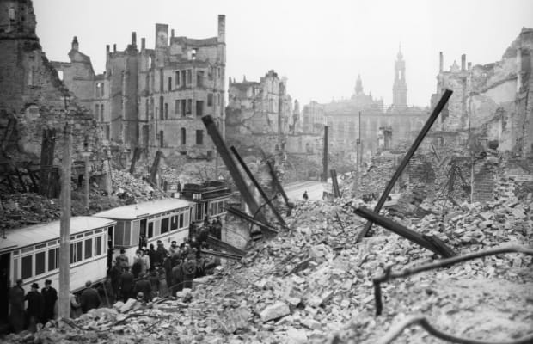

Niekoľko tipov(nielen na voľný čas), ak niekomu uniklo :
https://www.youtube.com/watch?v=rGfwacqmIM8
https://www.youtube.com/watch?v=PXYIYf2taGE – cyklus svetová vojna vo farbe
https://www.youtube.com/watch?v=lIt6YAN8hh4 – ako by to vyzeralo, keby neprebehla 2. svetová vojna?
https://www.cas.sk/clanok/976909/hrdina-povstania-vladimir-strmen-spomina-pred-75-vyrocim-oslobodenia-mamu-s-bratom-fasisti-hodili-do-horiaceho-domu/ - spomienky na vojnu
https://refresher.sk/33846-Smutna-cast-nasich-dejin-ked-Slovensko-zacalo-druhu-svetovu-vojnu-spolu-s-nacistickym-Nemeckom - svetový konflikt a Slovensko
TV tipy: Smrť Hitlera – štátne tajomstvo/12. mája 20:10 na Dvojke
Ženy Tretej ríše/12. mája 22:15 na ČT2

Predmet: OBN
ZÁUJMY

Záujmy patria medzi základné motivačné sily, ktoré vedú k istému druhu činností. Základom sú primárne potreby, ktoré sú individuálne a súvisia s možnosťami, ktoré človeku poskytuje užšie alebo širšie sociálne prostredie (rodina, kultúrna, ekonomická apolitická situácia). Čitateľský záujem nemôže existovať, ak ľudia nevedia čítať a v prostredí, kde sa knihy nevydávajú. Alebo, ak v kmeňových spoločenstvách Afriky neexistuje ľad, nevyvíja sa záujem o hokej ale o futbal. Ak rodičia nemajú peniaze na drahý výstroj, ani krytá hala v meste nie je, neexistujú podmienky na rozvoj záujmu o hokej.
V detstve sú to predovšetkým rodičia, ktorí umožňujú deťom venovať sa rôznym záujmovým činnostiam. Vyberajú ich, posilňujú a rozvážajú svoje deti po rôznych krúžkoch. Niekedy sa tieto záujmy premenia na životné úspechy, niekedy nie. Veľké talenty v akejkoľvek oblasti sa presadia aj napriek nepriaznivým existenčným podmienkam len vtedy, ak nájdu spoločenskú podporu. Človek sa vyvíja v procese činnosti a ak nejakému záujmu venuje veľa času a činnosť ho zaujme intenzívne, práve v tomto smere pokračuje jeho vnútorný rast a rozvoj. A platí to pre činnosti akéhokoľvek druhu, spoločensky prijateľné, podnecujúce, ale aj pre spoločensky neprijateľné, ubíjajúce až ničiace.
Spravidla v období okolo 10. –11. roku života si začínajú deti samé vyberať aktivity, často ich menia, striedajú, skúšajú a postupne sa ich záujmy kryštalizujú. Je to obdobie, kedy nastupuje aj to známe popieranie predchádzajúceho života, ničnerobenie, potulovanie sa a i.
Záujmy sa členia podľa času trvania (krátkodobé –dlhodobé), intenzity zaujatia (hlboké –povrchné), spoločenskej akceptácie (užitočné –deštruktívne), ale najčastejšie podľa obsahu (športové, vedecké, umelecké a i.).Vznik záujmov sa dá podporovať, ale v podstate vznikajú mimovoľne, nedajú sa nanútiť. Donucovanie vedie k znechuteniu, odmietaniu, k „antizáujmu“. Ani deti s výrazným talentom v nejakej oblasti nemusia prejavovať záujem venovať sa tejto oblasti profesionálne. Je tiež pravdou, že talent, spontánny záujem treba spojiť s tréningom, tvrdou prácou, ak niekto chce dosiahnuť významné úspechy. A netýka sa to len vrcholového športu.

úloha pre vás:
- po prečítaní textu sa pokúste zamyslieť sami nad sebou a svojimi záujmami
- rozdeľte si ich podľa vyššie uvedených kritérií, napr. doba trvania, intenzita zaujatia, atď.
- ktorý záujem nebolo možné u vás formovať a prečo (aké okolnosti/faktory to ovplyvnili)
- aký je váš „antizáujem“ a čo ho spôsobilo

